Лабораторная работа №9

Текстовой редактор vi

Елизавета Евгеньевна Прозорова

Содержание

# 1 Цель работы

* Познакомиться с операционной системой Linux.
* Получить практические навыки работы с редактором vi, установленным по умолчанию практически во всех дистрибутивах.

# 2 Выполнение лабораторной работы

Я ознакомилась с редактором vi.

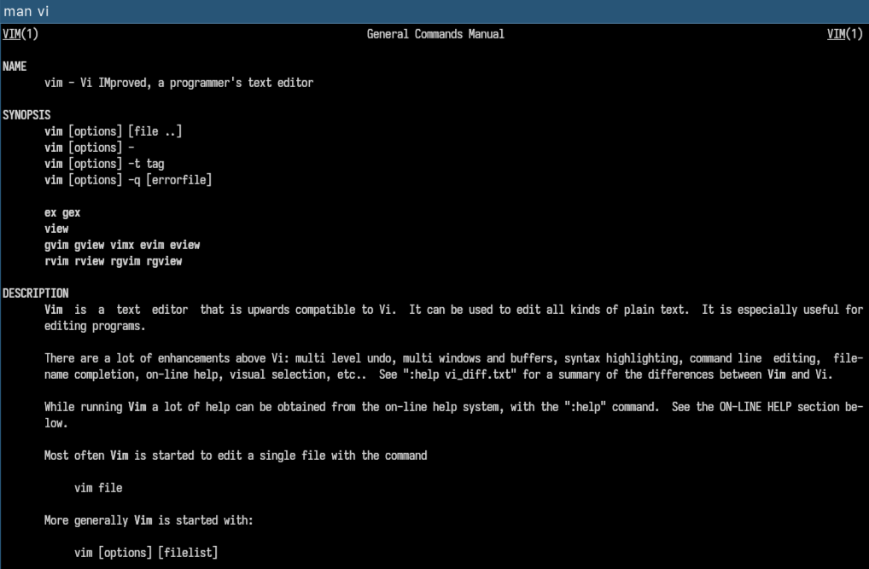

Рис. 1: man vi

## 2.1 Задание 1.

1. Создала каталог, перешла в этот каталог

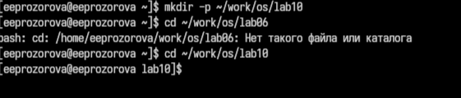

Рис. 2: Каталог

1. Я открыла редактор vi и создала файл hello.sh:

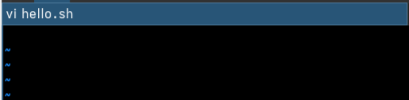

Рис. 3: файл hello.sh

1. Я ввела hello текст.

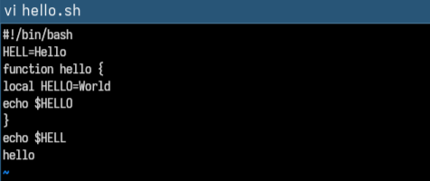

Рис. 4: Hello текст

1. Ввела wq, сохранив изменения и закрыв редактор.

Ввод wq

Рис. 5: Ввод wq

1. Сделала файл исполняемым.

файл исполняем

Рис. 6: файл исполняем

## 2.2 Задание 2.

1. Открыла файл на редактирование

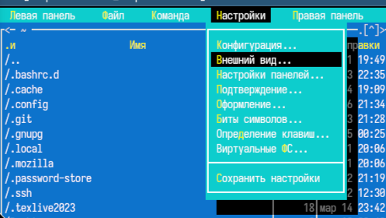

Рис. 7: Рекактор vi

1. Я исправила HELL на HELLO

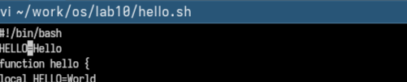

Рис. 8: Изменения текста

1. Перешла на последнюю строку, ниже ввела echo $HELLO

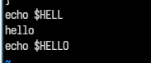

Рис. 9: Изменения текста

1. Удалила последнюю строку, с помощью команды dd

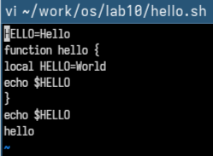

Рис. 10: Изменения текста

1. Затем я отмените удаление с помощью u. на этом я всё сохранила и закрыла редактор

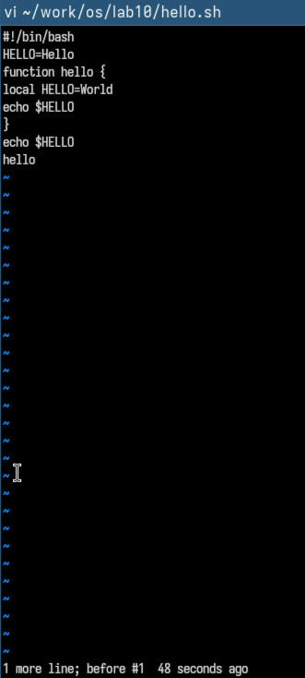){#fig:011 width=70%}

# 3 Выводы

В ходе работы освоены основы использования редактора vi в Linux: создание, редактирование и сохранение файлов. Получены базовые навыки работы в терминальной среде.

:::